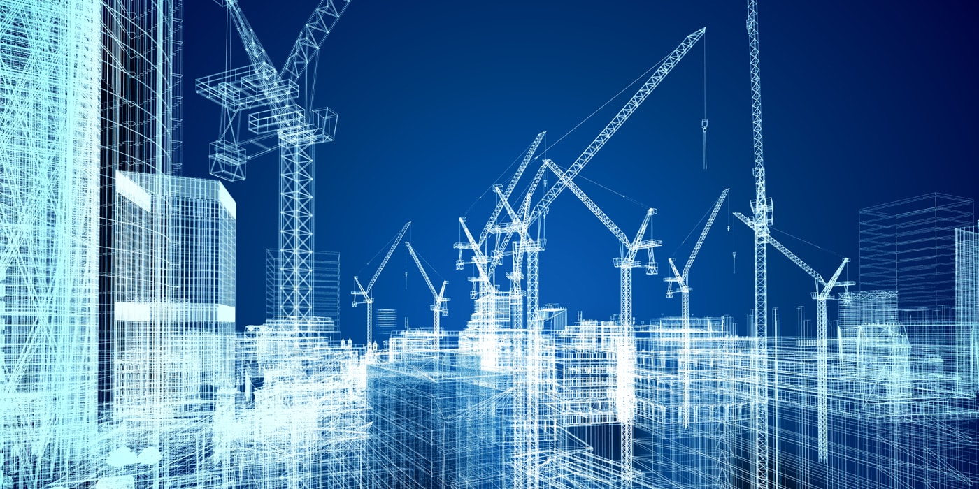
Филиал муниципального бюджетного дошкольного образовательного
учреждения детского сада «Детство» - детский сад № 536

Конспект НОД
в подготовительной группе
" Знакомство с Метро ".

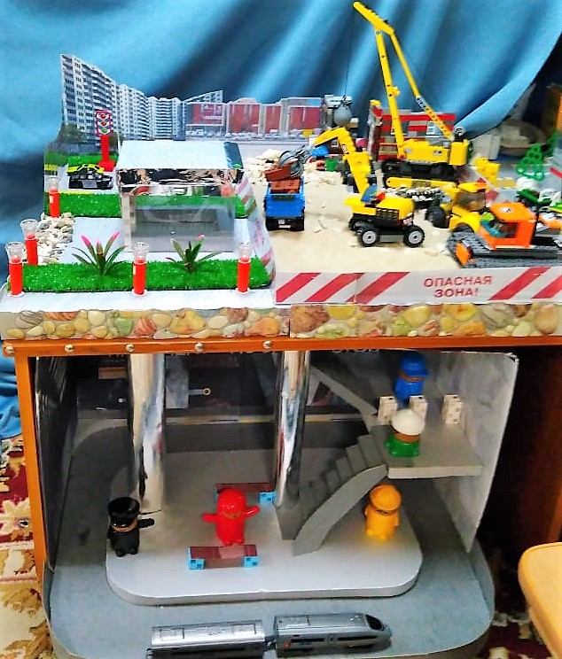

Екатеринбург
2019г.
Конспект НОД в подготовительной группе
" Знакомство с Метро ".

Цель: Познакомить детей с историей возникновения Екатеринбургского метрополитена
Задачи:
- Расширить представления детей о метро города Екатеринбурга.
- Рассказать о необходимости подземного транспорта в большом городе.
- Закрепить знания о правилах безопасного поведения в метро
Пополнить словарь детей: метрополитен, вестибюль, тоннель, эскалатор, жетон, поручень.
Используемые технологии: здоровьесберегающие, информационно - коммуникативные, игровая, ИКТ.
Образовательные области: речевое развитие, познавательное,
социально – коммуникативное

Содержание организованной деятельности детей

Сегодня, я хочу вам загадать загадку. Послушайте.

Под землёю с давних пор
По нарыто много нор,
И по ним туда - сюда
Быстро едят поезда.

Правильно, это - метро. Сегодня, я хочу познакомить вас с метрополитеном нашего города. Кто нибудь из вас ездил на метро? (ответы детей).
Скажите мне, какие виды транспорта вы знаете? (ответы детей)

Слайд 2
Мы с вами сейчас поиграем. У меня есть карточки, на которых изображен различный транспорт. Подойдите и возьмите любую картинку с транспортом. Дети по очереди выходят и рассказывают о своём транспорте.

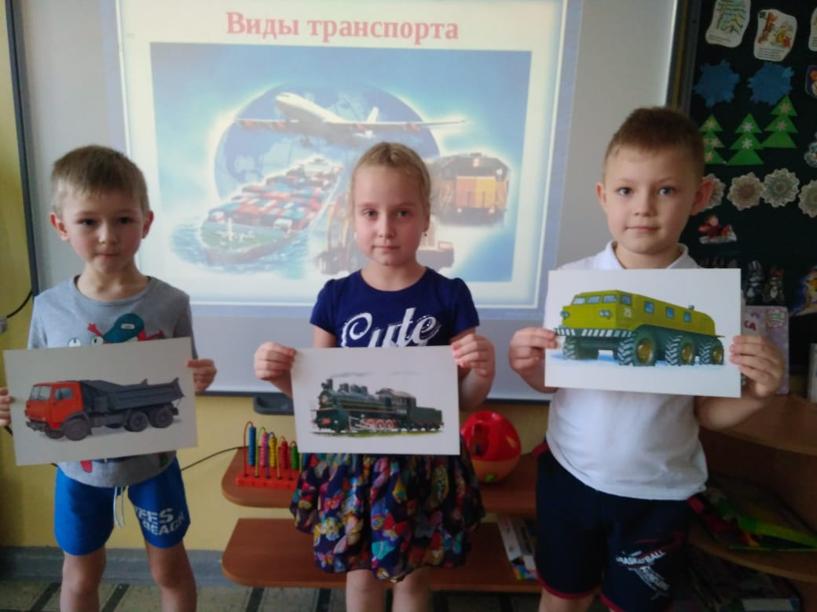

Презентация.
Слайд 3
Ребята, скажите, знаете ли вы, почему люди задумали построить подземную дорогу? Разве людям было мало места на поверхности земли, зачем надо было рыть тоннели и пускать по ним поезда? (ответы детей).
Сейчас, я вам расскажу. В январе 1967 в Свердловске произошло радостное событие – родился миллионный житель, это послужило поводом включения города в список городов на строительство метро. Город развивался и рос, наземный транспорт уже не справлялся с большим потоком пассажиров. Руководство города задумалось о постройке метро.
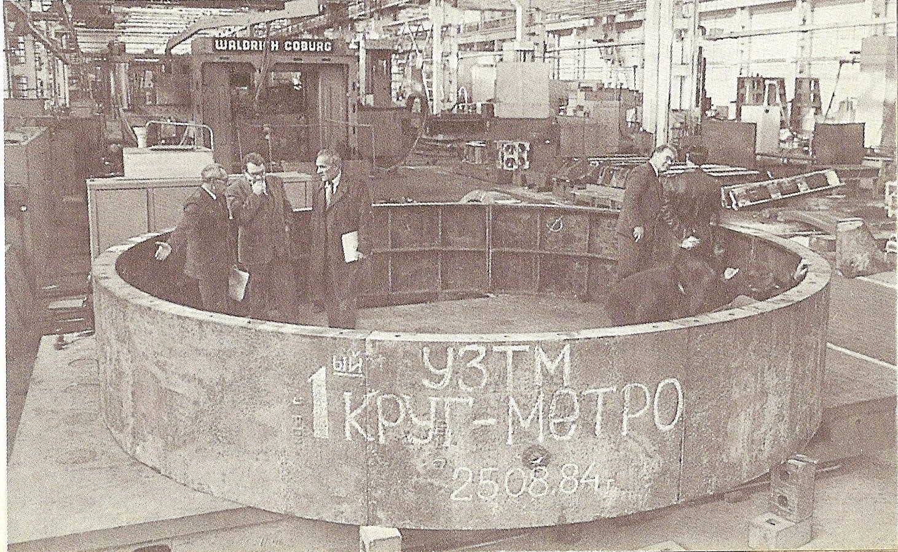

Слайд 4
Первое метро появилось в Москве. Первая линия открылась 26 апреля 1991 года. Эта линия состояла из 3 великолепно оформленных станций «Проспект Космонавтов», «Уралмаш», «Машиностроителей», А сейчас Екатеринбургское метро имеет 9 станций! Вот, как оно выглядит сейчас.
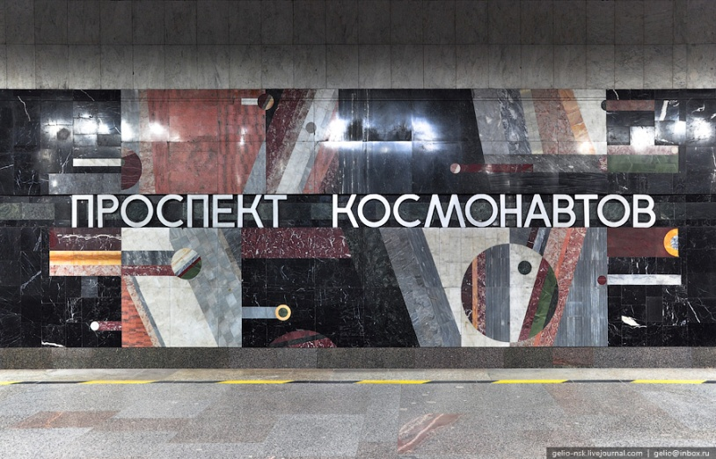
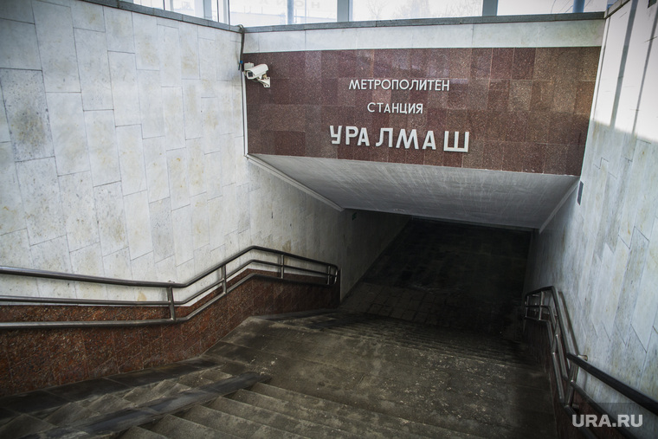
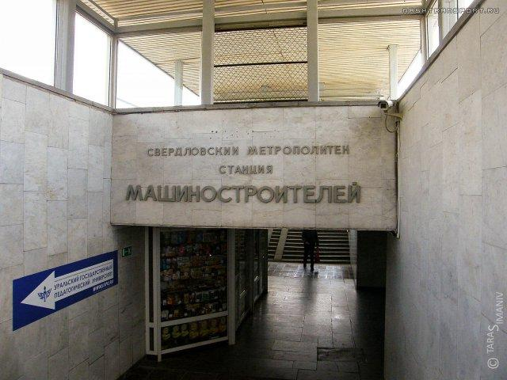

Давайте, мы с вами немного поиграем. Выходите.

Физминутка

Руки вверх мы поднимаем,
А потом их опускаем,
А потом их разведём,
А потом к себе прижмём,
А потом похлопаем,
На месте потопаем.
Отдохнули, зарядилися
Тихо на метро садились.

Давайте с вами сравним карту схемы метро Москвы и Екатеринбурга. Чем они отличаются?
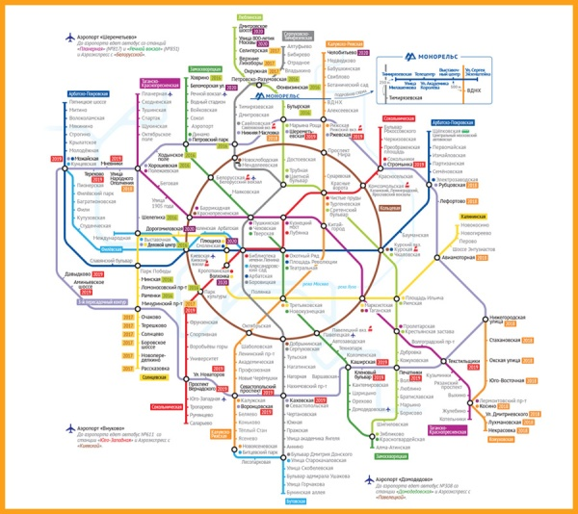
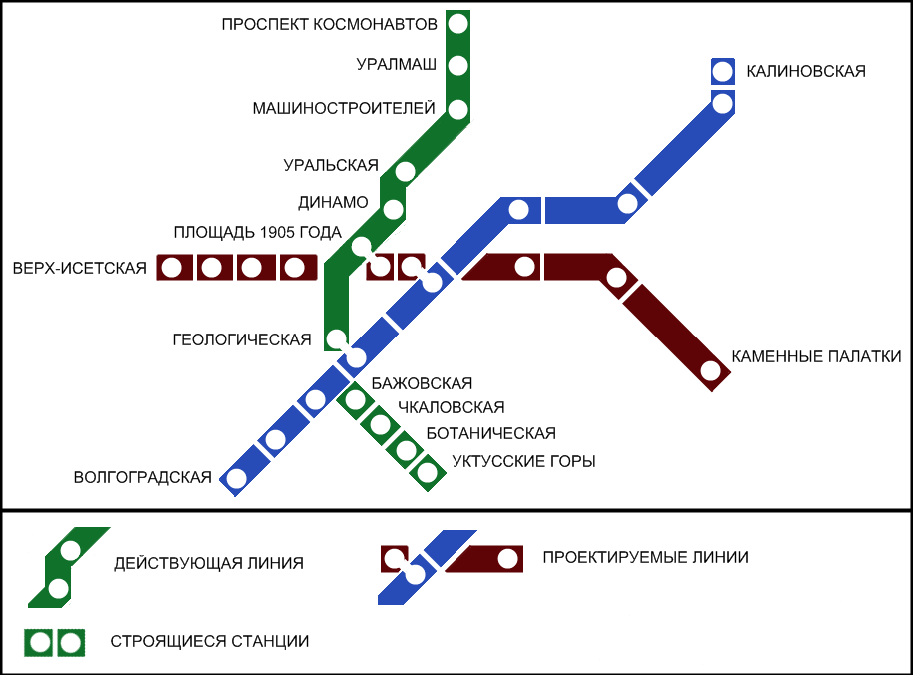

А ещё ребята, я хочу вам рассказать о правилах поведения в метрополитене. Чтобы было меньше несчастных случаев и неприятных происшествий, люди создали правила поведения в метро.
1 При входе в двери метро, необходимо их придерживать, чтобы не травмировать других пассажиров
2 Чтобы пройти к экскалатору, нужно заплатить за проезд и пройти через турникет.
3 На экскалаторе нужно стоять справа, крепко держаться за поручень, а дети должны держать за руку взрослых. Нельзя сидеть на ступеньках экскалатора.
4 Когда ждёте поезда, нельзя заступать за ограничительную линию, чтобы не упасть на пути.
5 Во время движения вагона надо стоять расставив ноги на ширине плеч и обязательно держаться за поручень или за взрослого.
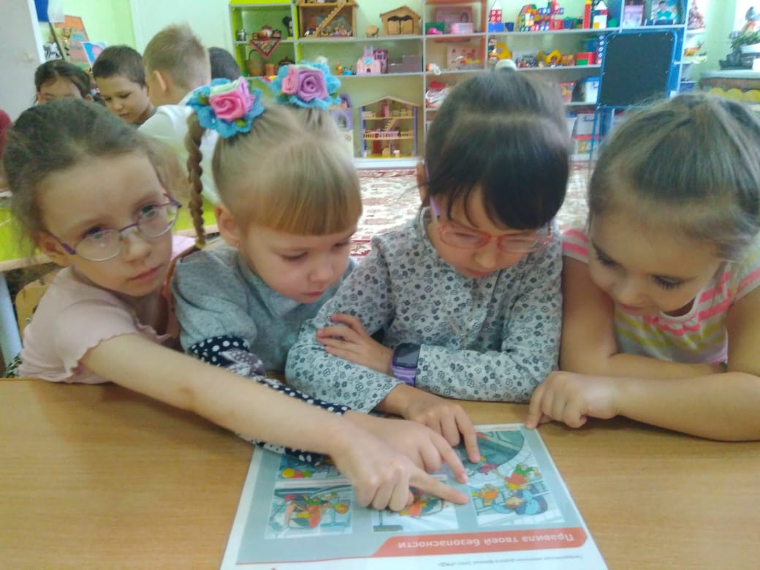
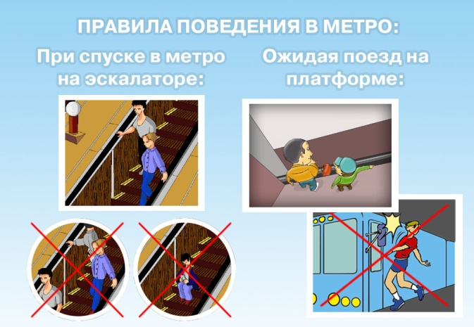

Давайте мы с вами сейчас поиграем в игру "Верно - неверно"
Воспитатель показывает картинки, где изображены различные ситуации поведения в метро.
Вы сегодня все были молодцы. Сейчас у вас появится замечательная возможность проявить свою фантазию. Вы возьмёте, цветные карандаши и нарисуете, как вы представляете метро в будущем.
